杭州市公安局余杭区分局交通警察大队道路隐患治理及交通安全设施承包人名录库采购项目

招 标 文 件
（项目编号：HZYHZFCG-2018-221）

采购人：杭州市公安局余杭区分局交通警察大队
采购代理机构：杭州市公共资源交易中心余杭分中心
2018年11月28日

目 录
投标人注意事项 2
第一部分 招标公告 3
第二部分 投标人须知 7
第三部分 采购需求 24
第四部分 合同样本 35
第五部分 投标文件格式 39

投标人注意事项
一、本招标文件为2018年10月新制版本，请各投标人务必仔细阅读各项条款！
二、如遇投标截止时间推迟、采购需求变动等，采购代理机构将会在网上发布更正公告（通知），请投标人及时关注原招标信息发布媒介！
三、开标时间（投标截止时间）以“北京时间”为准，投标人应当在开标时间前到达开标室并递交投标文件，否则投标文件将被拒绝接收。
第一部分 招标公告
根据《中华人民共和国政府采购法》、《政府采购货物和服务招标投标管理办法》等规定，经杭州市余杭区财政局余财确临[2018]4520号确认书批准，现就杭州市公安局余杭区分局交通警察大队道路隐患治理及交通安全设施承包人名录库项目进行公开招标采购。欢迎符合要求并有能力完成本项目的投标人前来投标。
一、项目名称及编号：杭州市公安局余杭区分局交通警察大队道路隐患治理及交通安全设施承包人名录库采购项目（HZYHZFCG-2018-221）。
二、采购组织类型：政府集中采购
三、采购方式：公开招标
四、采购内容
本项目采购内容为杭州市公安局余杭区分局交通警察大队道路隐患治理及交通安全设施承包人名录库的采购、运输、安装、调试、培训和相关维护等，具体要求详见本招标文件“第三部分 采购需求”。
本项目为杭州市公安局余杭区分局交通警察大队道路隐患治理及交通安全设施承包人名录库采购项目，投标人按要求进行报价。
窗体底端
五、合格投标人的资格要求
1、符合《中华人民共和国政府采购法》第二十二条供应商应当具备的条件和浙财采监【2013】24号《关于规范政府采购供应商资格设定及资格审查的通知》第六条规定；
2、谢绝联合体投标。
- 公告期限：自公告发布之日起5个工作日。
- 投标报名
窗体顶端
1、报名与获取招标文件时间：
2018年 11月28日至2018年12月5日（双休日及法定节假日除外）
时间：上午：8：30-12：00，下午：13：00-16：30
获取招标文件的时间期限截止之日之后有潜在供应商提出获取招标文件的，采购机构将允许其获取，但该供应商如对招标文件有异议的，应自招标文件获取期限届满之日起七个工作日内且在投标截止时间之前以书面形式向采购机构提出。
- 报名形式：
网上报名或线下报名均可，推荐使用网上报名形式报名
2.1、网上报名：
已在浙江省政府采购网注册的正式供应商或临时供应商，可以登陆https://login.zcy.gov.cn/login进行网上报名，并致电0571-86201955进行确认。
2.2、现场报名：
2.2.1现场报名所需资料（均须加盖投标人公章）：
（1）营业执照（或事业单位法人登记证书或其他工商等登记证明材料）的原件及复印件；
（2）投标人代表的有效身份证件原件与复印件，如授权委托的，还须提供有效的授权委托书原件（格式参考“第五部分 投标文件格式）；
（3）组织机构代码证、社保登记证（或供应商一年内缴纳过的社保缴纳花名册）、税务登记证原件及复印件。
注：持“五证合一”新版营业执照的投标人不要求提供组织机构代码证、社保登记证、税务登记证；持“三证合一”新版营业执照的投标人不要求提供组织机构代码证、税务登记证；个体工商户不要求提供组织机构代码证，持“两证整合” 新版营业执照的个体工商户不要求提供税务登记证。
2.2.2现场报名地点：杭州市余杭区临平南大街265号市民之家三楼，杭州市公共资源交易中心余杭分中心L5窗口。联系电话：0571-86201955。
2.3、注意：
（1）本项目投标人的资格仍需接受采购人或者采购代理机构审查，并在必要时要求提供原件备查。
（2）本项目中标供应商须在合同签订以前完成浙江省政府采购正式供应商注册入库工作。
（3）谢绝联合体投标。
3、招标文件获取方式：可通过以下网站免费下载，不再发售纸质文件。
浙江政府采购网(http://www.zjzfcg.gov.cn)
杭州市余杭区公共资源交易网（http://www.yhggzy.com.cn）
杭州余杭政府门户网站（http://www.yuhang.gov.cn）
4、澄清、修改等更正补充公告请自行登录浙江政府采购网、杭州市余杭区公共资源交易网、杭州余杭政府门户网站进行下载。
八、投标保证金
1、金额为 5000 元（币种为人民币，拒收现金）。
收款单位（户名）:杭州市公共资源交易中心余杭分中心保证金专户
开户银行：杭州银行股份有限公司余杭支行
银行账号：79718100501600-0433
注：以上信息不得多字或少字，并必须从投标单位账号汇出，汇入杭州市公共资源交易中心余杭分中心保证金专户账号不得错误，否则该投标保证金无效。
2、须在投标截止时间前将投标保证金（交付方式:电汇/网银，谢绝现金缴纳）缴纳到账，同时投标单位须在缴款凭证备注栏中注明项目编号，逾期未缴纳者视为无效投标。
3、杭州银行咨询电话：0571-89273001
4、为方便后续的保证金退付，请各投标单位携带保证金缴款凭证（原件、复印件、照片均可），在本项目投标截止时间以前至余杭区市民之家三楼杭州银行窗口办理本项目保证金递交函。
九、投标截止时间与地点（逾期送达或未密封将予以拒收）：
2018年12月18日 09:40整
杭州市公共资源交易中心余杭分中心 4 号开标室
十、开标时间与地点（投标人代表携带本人有效身份证件出席开标会议）：
2018年12月18日 09:40整
杭州市公共资源交易中心余杭分中心 4 号开标室
- 质疑和投诉：
1、供应商认为采购文件、采购过程、中标结果使自己的权益受到损害的，可以在知道或者应知其权益受到损害之日起7个工作日内，以书面形式向采购人、采购代理机构提出质疑，针对同一采购程序环节的质疑应一次性提出。
2、接收质疑函的方式：直接递交、传真或邮寄方式；质疑受理地点：杭州市公共资源交易中心余杭分中心L5窗口（杭州市余杭区临平南大街265号市民之家三楼），联系电话：0571-86201955。
3、供应商对采购代理机构的质疑答复不满意或者采购代理机构未在规定时间内作出答复的，可以在答复期满后十五个工作日内向同级政府采购监督管理部门余杭区财政局投诉，联系电话为0571-89180113。
4、质疑函、投诉书范本下载地址：http://www.yhggzy.com.cn/web_news/WebNewsView.aspx?ViewID=326&ID=4991
十一、窗体顶端
十二、联系方式：
窗体顶端
1、采购人
采购人名称：杭州市公安局余杭区分局交通警察大队
地址：杭州市余杭区星丁街一号
项目联系人姓名：郭振祥，电话：0571- 86238495，传真：0571-86238495
2、采购代理机构
采购代理机构名称：杭州市公共资源交易中心余杭分中心
地址：杭州市余杭区临平南大街265号市民之家三楼
项目联系人姓名：许明燕，电话：0571-89360806，传真：0571-86152006
投标报名、供应商注册、中标通知书发放、保证金退付、合同鉴证咨询电话：0571-86201955
3、同级政府采购监督管理部门
同级政府采购监督管理部门：杭州市余杭区财政局
地址：杭州市余杭区临平东湖中路236号余杭财税大楼
联系人：杜国强，联系电话：0571-89180113，传真：0571-89180113

第二部分 投标人须知
前附表
序号 | 名 目 | 内 容
1 | 项目名称 | 杭州市公安局余杭区分局交通警察大队道路隐患治理及交通安全设施承包人名录库采购项目
2 | 项目编号 | HZYHZFCG-2018-221
3 | 投标有效期 | 投标文件递交后60天内有效
4 | 投标文件份数 | 报价文件：正本一份、副本七份  商务技术文件：正本一份、副本七份  投标文件份数不符合要求的，视其投标无效。
5 | 评标方法 | 综合评分法
6 | 支持中小企业 | 相关资格认定要求：按照《关于印发中小企业划型标准规定的通知》（工信部联企业〔2011〕300号）相关规定，根据具体品目确定相应标准。符合上述条件的中小微型企业应按照采购文件“第五部分 投标文件格式”的格式要求提供《中小企业声明函》、《承诺书》及相关资料。符合《关于促进残疾人就业政府采购政策的通知》（财库〔2017〕141号）规定的条件并提供《残疾人福利性单位声明函》（按照“第五部分 投标文件格式”）的残疾人福利性单位视同小型、微型企业；根据《关于政府采购支持监狱企业发展有关问题的通知》（财库〔2014〕68号）的规定，响应人提供由省级以上监狱管理局、戒毒管理局（含新疆生产建设兵团）出具的属于监狱企业证明文件的，视同为小型和微型企业。  价格扣除：根据财政部发布的《政府采购促进中小企业发展暂行办法》（财库〔2011〕181号）规定，对于非专门面向此类企业的项目，对小型和微型企业产品的价格给予6%的扣除，用扣除后的价格参与评审。  小型、微型企业与大中型企业和其他自然人、法人或者其他组织组成联合体共同参加非专门面向中小企业的政府采购活动，联合协议中约定小型、微型企业的协议合同金额占到联合体协议合同总金额30%以上的，可给予联合体2%的价格扣除。联合体各方均为小型、微型企业的，联合体视同为小型、微型企业。
7 | 企业信用融资 | 根据《余杭区政府采购支持中小企业信用融资暂行办法》（余财采〔2015〕1号）的规定，凡已在浙江政府采购网上注册入库，并取得余杭区政府采购合同的区内中小企业供应商，均可申请政府采购信用融资，相关信息请在余杭区公共资源交易网（http://www.yhggzy.com.cn/）“余杭区中小企业信用融资”模块进行查询。
8 | 信用信息事项 | 信用信息查询渠道及截止时间：项目评审组织人员将通过“信用中国”网站(www.creditchina.gov.cn)、中国政府采购网(www.ccgp.gov.cn)渠道查询投标人投标截止时间前的信用记录。
8 | 信用信息事项 | 信用信息查询记录和证据留存的具体方式：项目评审组织人员现场查询投标人的信用记录，查询结果与采购文件一起存档。
8 | 信用信息事项 | 信用信息的使用规则：经查询列入失信被执行人名单、重大税收违法案件当事人名单、政府采购严重违法失信行为记录名单的投标人的投标文件将被拒绝。
9 | 得分及排名 公布相关事项 | 1）本项目将在开评标过程中现场公布商务技术得分、综合得分及排名；  2）如项目评标完成前，投标人授权代表已离开开标现场，则投标人不得以未公开得分情况及排名为由提起质疑、投诉。
10 | 原件提交 | 本项目如要求提交原件的，请各投标人根据评分细则、投标文件组成等要求在开标前提供相关原件，原件不提供或者原件与复印件不一致，对应评分项不得分或投标无效。
11 | 报价说明 | 1）投标单位在投标报价时必须根据参考单价报投标折扣率，精确到小数点后二位。  - 折扣率超过100%（即折扣率（％）＞100%）为无效报价；  3）报价是中标的一个重要因素，但不是中标的唯一依据。
12 | 样品提交注意事项 | 样品提交注意事项:  1）需提交样品：为《采购需求》采购清单中  序号1：辅助牌1、序号23：警示桩、序号26：贴反光膜1、序号31：标线3、序号63：爆闪灯、序号64：太阳能反光道钉、序号67：护栏底坐、序号68：塑钢护栏1序号71：聚安脂反光警示柱、序号73：反光锥型交通路标1。  2）样品提交时间、地点、联系人：2018年12月17日09：00至15：00期间内，将设备样品送至杭州市余杭区临平街道星丁路一号交警大队篮球场，并办理样品送达登记手续。（联系人：黄华 联系电话：13868091677）。拒绝接收逾期送达的样品；  3）若样品提交截止时间内仍未提交样品的、样品不全的、样品中出现单位名称或特殊标记的，其样品分为0分，该投标人将不被推荐为中标候选人；  4）样品的退返：中标方的“样品”将由采购人予以保存作为项目验收的重要依据。未中标投标人的“样品”由投标人在中标公示结束后三日内从采购人处自行领回，逾期采购人将不予保管。
13 | 入围方法 | 本项目按照有效供应商的60%比例招入围供应商（四舍五入），入围供应商不超过10家，如有效供应商小于3家，本项目重新组织招投标。
第一节 投标人须知之通用条款

一、总则
1、适用范围
本招标文件适用于本项目的招标、投标、评标、定标、验收、合同履约、付款等行为。
2、定义
2.1、“招标采购单位”系指组织本次招标的采购代理机构（杭州市公共资源交易中心余杭分中心）以及本项目采购人。
2.2、“投标人”系指向招标采购单位递交投标文件的单位。
2.3、“书面形式”包括信函、传真等。
3、采购方式：公开招标。
4、授权代表：非联合体投标人代表:应当是投标人在职正式职工，如投标人代表是法定代表人，法定代表人应携带本人有效身份证件；如投标人代表不是法定代表人，须携带本人有效身份证件并出具法定代表人授权委托书、同时在投标文件中提供其在本单位近三个月（2018年 8月、9月、10月）社保缴纳证明（加盖社保部门公章）。授权委托书必须按照“第五部分 投标文件格式”填写，如有不符，授权无效，将会导致投标无效。
5、投标费用：投标人需自行承担涉及投标的一切费用。
6、特别说明：
6.1、投标人应仔细阅读招标文件的所有内容，按照招标文件的要求提交投标文件，并对所提供的全部资料的真实性承担法律责任。
6.2、单位负责人为同一人或者存在直接控股、管理关系的不同供应商，不得参加同一合同项下的政府采购活动。
6.3、投标人如果以联合体形式参加投标的，必须遵守“关于印发《余杭区政府集中采购公开招标项目联合投标规则》的通知（余公资〔2015〕1号）”文件相关规定，文件下载地址：http://www.yhggzy.com.cn/web_news/WebNewsView.aspx?ViewID=308&ID=4645
6.4、持“五证合一”新版营业执照的投标人不要求提供组织机构代码证、社保登记证、税务登记证；持“三证合一”新版营业执照的投标人不要求提供组织机构代码证、税务登记证；个体工商户不要求提供组织机构代码证，持“两证整合” 新版营业执照的个体工商户不要求提供税务登记证。
6.5、投标人须对所投产品、方案、技术、服务等拥有合法的占有和处置权，并对涉及项目的所有内容可能侵权行为指控负责，保证不伤害采购人的利益。在法律范围内，如果出现文字、图片、商标和技术等侵权行为而造成的纠纷和产生的一切费用，采购人概不负责，由此给采购人造成损失的，供应商应承担相应后果，并负责赔偿。供应商为执行本项目合同而提供的技术资料等归采购人所有。
6.6、本招标文件中所指的有效身份证件指的是：居民身份证、临时居民身份证等，有期限规定的证件在有效期内方为有效。
二、招标文件
7、招标文件的澄清与修改
7.1、投标人应认真阅读本招标文件，发现其中有误或有不合理要求的，投标人必须以书面形式要求招标采购单位澄清。招标采购单位对已发出的招标文件进行必要澄清、答复、修改或补充的，应当在采购信息发布媒体上发布更正公告（更正公告发布网站：浙江政府采购网、杭州市余杭区公共资源交易网、杭州余杭政府门户网站）。
7.2、招标文件澄清、答复、修改、补充的内容为招标文件的组成部分。当招标文件与招标文件的答复、澄清、修改、补充通知就同一内容的表述不一致时，以最后发出的更正公告为准。
三、投标文件的编制
8、投标文件的语言及计量
8.1、投标文件以及投标人与招标采购单位就有关投标事宜的所有来往函电，均应以中文汉语书写。除签名、盖章、专用名称等特殊情形外，以中文汉语以外的文字表述的投标文件视同未提供。
8.2、投标文件中如附有外文资料，必须逐一对应翻译成中文并加盖投标人公章后附在相关外文资料后面，否则外文资料不予认可。翻译的中文资料与外文资料不符的，均不予认可。翻译严重错误的，将视同提供虚假资料。
8.3、投标计量单位，招标文件已有明确规定的，使用招标文件规定的计量单位；招标文件没有规定的，应采用中华人民共和国法定计量单位（货币单位：人民币元），否则视同未响应。
8.4、投标文件中优惠条件事项不能包括采购项目本身所包括涉及的采购事项。投标人不能以“赠送、赠予”等任何名义提供货物和服务以规避招标文件的约束。
9、投标文件组成 详见“第二节 投标人须知之专用条款”中相关条款。
10、 投标有效期
10.1、投标文件递交后60天内有效。
10.2、在原定投标有效期之前，如果出现特殊情况，采购代理机构可以以书面形式通知投标人延长投标有效期。
11、 投标保证金
11.1、投标保证金用于本次招标免受因投标人的行为引起的风险。
11.2、投标保证金缴纳详见“第一部分 招标公告”的相关条款。
11.3、未按规定交纳投标保证金，将被视为投标无效。
11.4、投标保证金的退还：
11.4.1、中标单位的投标保证金在采购合同签订后五个工作日内退还；
11.4.2、未中标单位的投标保证金由杭州市公共资源交易中心余杭分中心在中标通知书发出后五个工作日内退还；
11.4.3、本项目如存在质疑、投诉情况，保证金将延期退还。
11.5、发生以下情况投标保证金将不予退还：
11.5.1、开标后投标人在投标有效期内撤回投标；
11.5.2、中标后无正当理由不与招标采购单位签订合同的；
11.5.3、将中标项目转让给他人,或者在投标文件中未说明,且未经招标采购单位同意,将中标项目分包给他人的；
11.5.4、拒绝履行合同义务的；
11.5.5、其他法律法规规定的不予退还保证金的情况。
- 投标文件的编制
12.1、投标文件标识不清、编写不完整、编排混乱导致投标文件被误拆、误读、漏读或者查找不到相关内容的，责任由投标人自行承担。
12.2、全套投标文件应无涂改和行间插字，除非这些删改是根据招标采购单位要求进行，或者是投标人造成的必须修改的错误。所修改处须加盖投标人公章或者法定代表人签字或授权代表签字，否则，修改处不予认可。投标文件因字迹潦草或表达不清所引起的后果由投标人负责。
12.3、投标文件提倡采用A4幅面双面打印，并按顺序统一编目编码装订成册。
13、投标文件的签署和份数
13.1、投标人应按商务、技术文件、报价文件各正本一份，副本七份分别编制并单独装订成册，商务、技术文件可合并装订（但须明显区分）。投标文件封面上应注明“商务/技术文件/报价文件、正本/副本、项目名称、项目编号”等字样，同时必须加盖单位公章。一旦正本和副本有差异，以正本为准。
13.2、投标文件的正本需打印或用不褪色的墨水填写，投标文件正本除 “第二部分 投标人须知”中规定的可提供复印件外均提供原件。副本为正本的复印件。
13.3、投标文件须由投标人在规定位置加盖单位公章、法定代表人或授权代表签
署，投标人应写全称。
四、 投标文件的递交
14、投标文件的包装和递交
14.1、投标文件须密封包装并加盖投标人公章，报价文件必须单独密封包装，除报价文件之外其他投标文件中不得出现投标报价（招标文件另有规定的除外）。
14.2、投标文件外层包装封面上应注明“商务/技术文件/报价文件、项目名称、项目编号、标项序号、投标人名称及开标时启封”等字样，并加盖投标人公章。可参考“第五部分 投标文件格式”。
14.3、招标采购单位将拒绝未通过报名的投标人的投标文件。
14.4、未按规定密封或未按规定标记的投标文件，一经发现将被拒绝，由此造成投标文件被误投或提前拆封的风险由投标人承担。
14.5、投标人在投标截止时间前将投标文件送至招标采购单位指定地点。
14.6、投标文件一经拆封不予退回（法律法规另有规定的除外）。
15、递交投标文件的截止时间
15.1、所有投标文件必须按招标文件规定的投标截止时间之前送至招标采购单位指定地点。
15.2、招标采购单位将拒绝在投标截止时间后递交的投标文件。
16、投标文件的修改和撤回
投标人在投标截止时间之前，经开标工作人员确认后，可以对已提交的投标文件进行修改或撤回。修改后重新递交的投标文件应当按本招标文件的要求签署、盖章和密封。投标截止时间后，投标人不得撤回、修改投标文件。

五、 开标
17、开标准备
采购代理机构将在规定的时间和地点进行开标，投标人的法定代表人或其授权代表应准时参加开标会议并签到，主动出示本人的有效身份证件由采购代理机构验证确认，否则视同未派代表参加开标大会，事后不得对采购相关人员、开标过程和开标结果提出异议。
18、开标程序：
18.1、参加开标大会的投标人应签署不存在影响公平竞争的《政府采购活动现场确认声明书》。未参加开标大会，但被确定为中标供应商的，应补签《政府采购活动现场确认声明书》。
18.2、开标时，由投标人代表检查各投标文件的密封情况，确认无误后，工作人员当众拆封商务技术文件并清点投标文件正本、副本数量，符合招标文件要求的送评标室评审；不符合要求的，视其投标无效，并由投标人代表签字确认；
18.3、商务技术评分结束后，开报价文件，由投标人代表检查各报价文件的密封情况。确认无误后，工作人员当众拆封报价文件，并清点报价文件正、副本数量，若报价文件数量不符合要求的，视其投标无效，并由投标人代表签字确认。符合要求的报价文件，工作人员进行唱标，唱标内容为报价文件正本中“开标一览表”内容并作记录，由授权代表当场校核及勘误并签字确认，授权代表未到场确认或拒绝签字的，不影响评标过程。
18.4、开标会结束。
六、资格审查
19、资格审查
19.1、开标结束后，采购人或采购代理机构依法对投标人的资格进行审查。
19.2、投标人未按照招标文件要求提供资格条件相应的有效资格证明材料的，视为投标人不具备招标文件中规定的资格要求，其投标无效。
七、评标
20、组建评标委员会
项目评标委员会根据相关规定由采购人代表和有关技术、经济等方面的专家组成，成员人数应当为5人及以上单数。
21、评标的方式
本项目采用不公开方式评标。
22、评标程序
22.1、本项目评标一般将按以下程序进行：投标文件符合性审查、澄清有关问题、投标文件技术与商务部分的比较与评审、报价文件的比较与评审、推荐中标投标人和编写评标报告等。
22.2、投标文件符合性审查：依据招标文件的规定，从投标文件的有效性、完整性和对招标文件的响应程度进行审查，以确定是否对招标文件的实质性要求作出响应。符合性审查不合格的投标人，投标文件初审结论不合格。投标文件初审结论合格的投标人进入评标后续程序。
22.3、投标文件的澄清。对投标文件中含义不明确、同类问题表述不一致或者有明显文字和计算错误的内容，评标委员会可以要求投标人作出必要的澄清、说明或者纠正。投标人的澄清、说明或者补正应当采用书面形式，由投标人授权代表签字，并不得超出投标文件的范围或者改变投标文件的实质性内容。投标人代表未到场或者拒绝澄清或者澄清的内容改变了投标文件的实质性内容的，评标委员会有权对该投标文件作出不利于投标人的评判。
22.4、比较与评审。按招标文件中规定的评标方法和标准，对资格性检查和符合性审查合格的投标文件进行商务、技术、价格比较和评审。
22.5、推荐中标候选人。根据评标情况，推荐中标候选人。
23、错误修正
投标文件报价出现前后不一致的，按照下列规定修正：
(1)投标文件中开标一览表(报价表)内容与投标文件中相应内容不一致的，以开标一览表(报价表)为准;
(2)大写金额和小写金额不一致的，以大写金额为准;
(3)单价金额小数点或者百分比有明显错位的，以开标一览表的总价为准，并修改单价;
(4)总价金额与按单价汇总金额不一致的，以单价金额计算结果为准。
同时出现两种以上不一致的，按照前款规定的顺序修正。修正后的报价按照财政部公布第87号令 《政府采购货物和服务招标投标管理办法》第五十一条第二款的规定经投标人确认后产生约束力，投标人不确认的，其投标无效。
24、评标方法
24.1、综合评分法：是指投标文件满足招标文件全部实质性要求，且按照评审因素的量化指标评审得分最高的投标人为中标候选人的评标方法。
使用综合评分法的采购项目，提供的全部核心产品均为相同品牌的产品且通过资格审查、符合性审查的不同投标人参加同一合同项下投标的，按一家投标人计算，评审后得分最高的同品牌投标人获得中标人推荐资格；评审得分相同的，由采购人或者采购人委托评标委员会按照招标文件规定的方式确定一个投标人获得中标人推荐资格，招标文件未规定的采取随机抽取方式确定，其他同品牌投标人不作为中标候选人。
24.2、任何单位和个人不得干扰、影响评标的正常进行。
25、评标过程的监控
本项目评标过程实行全程录音、录像监控，投标人在评标过程中所进行的试图影响评标结果的不公正活动，可能导致其投标无效。
26、无效投标的情形
26.1、资格性审查无效投标的情形
（1）被拒绝的投标文件；
（2）未通过报名的；
（3）未按规定交纳投标保证金；
（4）投标文件份数不符合要求；
（5）资格证明文件不全，或者不符合招标文件标明的资格要求（参见招标公告之“五、合格投标人的资格要求”）；
（6）、信用审查不通过的。
26.2、符合性审查及其他无效投标的情形
（1）投标文件封面未加盖单位公章；
（2）开标一览表、投标响应函、法定代表人授权委托书、采购需求实质性内容响应表、无失信行为承诺书等无投标人公章、无法定代表人（或授权代表）签字；
（3）法定代表人作为响应方代表未提供身份证正反面件复印件;未按要求提供授权代表社保缴纳证明（加盖社保部门公章）、未提供身份证正反面复印件；
（4）提供虚假证明材料；
（5）含多个标项的采购项目，开标一览表、采购需求实质性内容响应表未注明标项、无投标人公章、无法定代表人或授权委托人签字的；
（6）投标文件中对于采购需求中的实质性内容的响应表述不清或不响应，评标委员会不能确认为有效；
（7）投标文件组成中带“▲”资料提供不全的；
（8）投标技术方案不明确或存在备选（替代）投标方案；
（9）未按照招标文件标明的币种报价；
（10）报价超出最高限价，或者超出采购预算金额，采购人不能支付；
(11) 含多个标项的采购项目,各标项报价超过对应标项预算价的；
（12）投标报价具有选择性；
（13） 报价文件之外其他投标文件中出现投标报价的（招标文件另有规定的除外）；
（14）投标人拒绝按招标文件规定的修正原则对投标文件进行修改的；
（15）投标人串通投标的；
（16）本项目如需采购节能清单中的政府强制采购的节能产品的，所投产品不在节能产品政府采购清单中的；
（17）投标文件中承诺的投标有效期少于招标文件中载明的投标有效期的；
（18）投标文件含有采购人不能接受的附加条件的;
（19）投标文件未按招标文件要求进行签署、盖章的情形；
（20）法律法规及招标文件规定的其他无效情形。
27、废标
根据《中华人民共和国政府采购法》第三十六条等条款之规定，在招标采购中，出现下列情形之一的，应予废标：
（1）符合专业条件的供应商或者对招标文件作实质响应的供应商不足三家的；
（2）出现影响采购公正的违法、违规行为的；
（3）投标人的报价均超过了采购预算，采购人不能支付的；
（4）因重大变故，采购任务取消的。
28、评标内容的保密
28.1、凡属于审查、澄清、评价和比较投标的所有资料，不应向投标人或与评标无关的其他人泄漏。
28.2、在投标文件的审查、澄清、评价和比较以及确定中标单位过程中，投标人对采购代理机构和评标委员会施加影响的违规行为，都将导致其不被推荐为中标候选人。
八、定标
29、 推荐中标单位
29.1、综合评分法：采用综合评分法的，评标结果按评审后得分由高到低顺序排列。得分相同的，按投标报价由低到高顺序排列。得分且投标报价相同的并列。投标文件满足招标文件全部实质性要求，且按照评审因素的量化指标评审得分最高的投标人为排名第一的中标候选人。
29.2、评标结果报经批准，最终确定中标单位。
30、定标
30.1、招标采购单位将在中标供应商确定之日起2个工作日内，将中标公告发布于以下网站：
浙江政府采购网(http://www.zjzfcg.gov.cn)；
杭州市余杭区公共资源交易网（http://www.yhggzy.com.cn）；
杭州余杭政府门户网站（http://www.yuhang.gov.cn）；
对于未中标单位，将不再另行通知，招标采购单位无义务解释未中标原因。
30.2、中标公告发布后，招标采购单位将以书面形式发出中标通知书，中标通知书一经发出即发生法律效力。中标通知书将作为签订合同的依据。
九、合同签订及其他
31、签订合同
31.1、采购人与中标单位应当在中标通知书发出之日起30日内签订政府采购合同。
31.2、招标文件、中标单位的投标文件、澄清文件及中标通知书等，均为签订合同的依据。
31.3、中标单位不遵守招标文件或投标文件的要约、承诺，擅自修改报价或在接到中标通知书规定时间内借故拖延、拒签合同者，招标采购单位不予退还投标保证金。同时，招标采购单位有权取消该单位的中标资格，与下一中标候选人签订合同或重新组织招标。
31.4、采购人与中标单位签订合同并经杭州市公共资源交易中心余杭分中心鉴证后生效。
32、合同备案
政府采购合同一式多份，除单次采购金额在三十万元以上的货物类采购项目须提供三份外，其余须提供两份到杭州市公共资源交易中心余杭分中心备案。
33、履约保证金、质量保证金
33.1、履约保证金、质量保证金根据不同采购人的采购需求而定。
33.2、履约保证金、质量保证金均由采购人收取。
34、验收
根据余财采〔2018〕5号《关于进一步规范政府采购验收工作的通知》要求，对单次采购金额在30万元（含）以上的货物类采购项目进行验收。对不按招标文件、投标承诺及政府采购合同要求供货的供应商，将依据《中华人民共和国政府采购法》、《中华人民共和国政府采购法实施条例》等相关法律法规的规定，由相关部门对其进行处罚。
- 投标人须知之专用条款
35、投标文件组成（加“▲”的资料为必须提供，否则将视为无效标处理）
部分格式可参考“第五部分 投标文件格式”，未提供参考格式的由投标人根据相关要求自行编制。投标文件一般应当包括以下主要内容：报价文件和技术文件、商务文件。
注意：投标文件封面、开标一览表、投标响应函、授权委托书须加盖单位公章，开标一览表、投标响应函须经法定代表人（或授权代表）签字，否则视为无效投标。
35.1、报价文件(单独密封)，应包括以下内容：
▲（1）开标一览表；
（2）投标人认为需要提供的与本项目有关的其他文件和说明。
投标报价注意事项：
①投标报价应包括原受损设施的拆除、运输和处理等费用，新设施的采购、运输、仓储、安装、调试、税金、样品费、质保期内的售后服务等费用，采购需求中未提到，但在实际采购和合同执行中需要配置的各种设备、材料和其他费用等均计入综合和单价中，不得额外收费。
②投标报价应是唯一的，招标采购单位将拒绝有选择的报价。
35.2、技术文件应包括以下内容：
（1）目录
（2）评分对应表；
（3）所投产品具体配置表、技术参数、指标及配置的详细说明：
注：设备的技术指标情况:所投设备的完整配置方案、技术文档等，详细列明投标设备的所有技术指标，明确表示该项指标所涉及的软硬件是标准配置还是选择配置。任何含糊不清的表述对评标结果的影响将是投标人的责任。
（4）技术偏离表：投标人必须针对招标文件要求的技术参数（或相关配置）逐个做出响应；
▲（5）采购需求实质性内容响应表（格式见第五部分 投标文件格式）；
（6）对应技术分评分细则提供相关证明资料，并根据要求盖章、提供原件；
（7）投标人认为需要提供的与本项目有关的其他文件和说明。
35.3、商务文件应包括以下内容：
（1）目录；
（2）评分对应表；
▲（3）营业执照（或事业单位法人登记证书或其他工商等登记证明材料）复印件；
▲（4）组织机构代码证、社保登记证（或供应商一年内缴纳过的社保缴纳花名册）、税务登记证复印件。（招标文件另有规定除外）
▲（5）金融、保险、通讯等特定行业的全国性企业所设立的区域性分支机构，以及个体工商户、个人独资企业、合伙企业独立参加政府采购活动时还须提供：总公司（总机构）授权原件或房产权证(复印件)或其他有效财产证明材料(复印件)；
▲（6）投标响应函（必须按照第五部分 投标文件格式）；
▲（7）非联合体投标人代表提供法定代表人授权委托书原件、授权代表的身份证正反面复印件、授权代表在本单位近三个月（2018年 8月、9月、10月）社保缴纳证明（加盖社保部门公章）。（法定代表人授权委托书必须按照第五部分 投标文件格式，如法定代表人直接参加投标并对相应文件签字的，只需提供其身份证正反面复印件）；
▲（8）无失信行为承诺书（必须按照第五部分 投标文件格式）；
（9）中小企业声明函、承诺书（中小企业证明函及承诺书必须按照第五部分投标文件格式填写）、营业执照副本复印件（加盖单位公章）、企业上年度财务报表（企业利润表、企业资产负债表）（相关材料加盖税务部门公章）、企业上年度从业人员证明材料（1-12月份社会保险基本结算表或社会保险费年度结算申报表）（相关材料加盖社保部门公章）；
（10）本项目投标保证金缴款凭证原件或者复印件；
（11）对应商务分评分细则提供相关证明资料，并根据要求盖章、提供原件；
（12）投标人认为需要提供的与本项目有关的其他文件和说明。
36、评标办法及评分标准：
36.1、总则
本次评标采用综合评分法，总分为100分。合格投标人的评标得分为各项目汇总得分，中标候选资格按评标得分由高到低顺序排列，得分相同的，按投标报价由低到高顺序排列；得分且投标报价相同的，按技术指标优劣顺序排列。排名第一的投标人为第一中标候选人。评分过程中采用四舍五入法，并保留小数2位。
投标人评标综合得分=价格分+(技术、商务分)
36.2、评标内容及标准
36.2.1、价格分（30分）
投标价格的合理性：分析投标价格是否合理，投标价格范围是否完整，有否重大错漏项。投标价格分计算方法：满足招标文件要求且投标价格最低的投标报价为评标基准价，其他投标人的价格分统一按照下列公式计算：投标报价得分=(评标基准价／投标报价)×价格权值×100（精确到小数点后二位）。
36.2.2、技术、商务分（70分）
（1）、技术、商务分的计算：
技术、商务分按照评标委员会成员的独立评分结果汇总数的算术平均分计算，计算公式为：
技术、商务分=评标委员会所有成员评分合计数/评标委员会组成人员数
（2）评分细则如下：
技术分（50分）
序号 | 评分内容 |  | 分值
1 | 样品评分标准：  - 产品的制作质量、工艺水平（0-4分）  - 款式，外观式样，美观情况（0-4分）  - 投标产品选用的主要材料、辅助材料及配件的比较（0-4分）  - 投标产品的其他性能的比较，如成熟性、安全性、可维护性（0-4分） |  | 16
2 | 项目实施方案：评标委员会根据项目实施方案的科学性、严密性、合理性等方面横向比较，酌情给分。 |  | 4
3 | 保证服务进度的措施：评标委员会根据保证服务进度措施得可行性等方面横向比较，酌情给分。 |  | 5
4 | 技术力量和人力资源的配备：评标委员会根据针对本项目的项目组成人员的职称、工作经验、人员配置及技术力量组成等因素（提供项目组人员职称证书、资质证书等材料复印件加盖单位公章），横向比较，酌情给分。 |  | 5
5 | 设备的投入：评标委员会根据设备的成新率、价格、性能指标等综合评定（提供购置发票和车辆行驶证等证明材料复印件加盖公章），横向比较，酌情给分，未提供设备配置的不得分。 |  | 5
6 | 售后服务情况 | 免费保修期：满足采购文件要求为基本要求，不计分；按优于采购文件要求的每增加一年得1分，最高得2分。 | 2
6 | 售后服务情况 | 备品备件情况比较：根据投标人承诺提供的备品备件的种类、数量横向比较，酌情给分（0-3分）；  投标人承诺在合同签订后20天内，将承诺的备品备件存放在采购人指定地点的加2分。 | 5
6 | 售后服务情况 | 本地化服务能力：根据投标人所在地或其售后服务网点所在地距离远近，以及服务响应时间是否具有可行性，比较打分（投标文件中提供复印件，开标时提供房产证或房屋租赁协议原件，未提供原件或原件与复印件不一致时，本项不得分） | 6
6 | 售后服务情况 | 售后服务人员到场时间：根据采购人指定时间和地点到达现场，最晚为1小时，到场时间缩短则到场时间加分，每缩短半个小时加2分，最多加2分 | 2

商务分（20分）
序号 | 评分内容 | 分值
1 | 投标单位具有ISO9001质量管理体系认证证书的得3分；具有ISO14001环境管理体系认证证书的得3分；具有GB/T28001-2001职业健康安全管理体系认证证书的得2分；没有的不得分；证书必须在有效期内。（投标文件中提供复印件，开标时提供原件，未提供原件或原件与复印件不一致时，本项不得分） | 8
2 | 类似项目实施业绩一览表：投标人自2014年1月1日（含）以来（以合同签订时间为准）承担过年度项目合同金额在100万元（含）以上的类似项目施业绩（须同时提供项目合同和验收证明材料），每提供一个案例得2分，最多加10分。（投标文件中提供复印件，开标时提供原件，未提供原件或原件与复印件不一致时，本项不得分） | 10
3 | 投标文件编制质量：内容完整、规范、装订整齐、资料齐全得2分；内容不完整、不够规范、装订不整齐、资料不全者每涉及一项扣0.5分，扣完为止。 | 2
37、解释权
专用条款与通用条款有矛盾之处，以专用条款为准。凡涉及本次招标文件的解释权属于采购人与杭州市公共资源交易中心余杭分中心。

第三部分 采购需求
采购需求中带“●”条款为实质性条款，投标人须提供《采购需求实质性内容响应表》（格式见第五部分 投标文件格式），如有任意一条未响应或不满足，将被视为无效。
一、项目概述：
项目前提：由于交通事故的发生或者原有交通安全设施的老化导致余杭交警大队辖区的部分交安设施损坏，给车辆和行人的通行带来不便，具有一定的安全隐患，以及交通管理过程中可能会需要的临时设施的安装，为确保通行安全、规范通行秩序，故需在余杭交警大队规定的时间和地点完成安装（或拆除）。
●本项目为“交钥匙”项目，采购内容包括原受损设施的拆除、运输、处理、新设施的采购、运输、仓储、安装、调试等内容，投标报价包括原受损设施的拆除、运输和处理等费用，新设施的采购、运输、仓储、安装、调试、税金、样品费、质保期内的售后服务等费用，采购需求中未提到，但在实际采购和合同执行中需要配置的各种设备、材料和其他费用等均计入综合和单价中，不得额外收费。
采购人与中标单位签订《道路交通安全设施采购项目供货合同》，自合同生效之日起一个日历年内，交警大队按实际情况下派的任务单，每月按实计算、支付货款（合同签订后的第二个月支付前一个月的实施经费，以此类推），结算单价为本次投标报价中对应的设备单价。
二、采购清单（照片仅作参考，实际以规格型号为准。）
序号 | 名称 | 规格型号 | 单位 | 数量 | 参考单价（元）
1 | 辅助牌1  （提供样品） | 1、200×700×1.5mm铝板2、底为高强级、字为超高强级反光膜，含铝槽、抱箍、螺栓、连接件等费用 | 块 | 1 | 93
2 | 辅助牌2 | 1、300×700×1.5mm铝板2、底为高强级、字为超高强级反光膜，含铝槽、抱箍、螺栓、连接件等费用 | 块 | 1 | 139
3 | 标志牌1 | 1、400×600×1.5mm铝板2、底为高强级、字为超高强级反光膜，含铝槽、抱箍、螺栓、连接件等费用 | 块 | 1 | 159
4 | 标志牌2 | 1、1500×1000×2mm铝板2、底为高强级、字为超高强级反光膜，含铝槽、抱箍、螺栓、连接件等费用 | 块 | 1 | 990
5 | 指示牌1 | 1、600×600×2mm铝板2、底为高强级、字为超高强级反光膜，含铝槽、抱箍、螺栓、连接件等费用 | 块 | 1 | 237
6 | 指示牌2 | 1、600×800×2mm铝板 2、底为高强级、字为超高强级反光膜，含铝槽、抱箍、螺栓、连接件等费用 | 块 | 1 | 316
7 | 指示牌3 | 1、1000×1200×2mm铝板 2、底为高强级、字为超高强级反光膜，含铝槽、抱箍、螺栓、连接件等费用 | 块 | 1 | 792
8 | 指示牌4 | 1、1000×2000×2mm铝板 2、底为高强级、字为超高强级反光膜，含铝槽、抱箍、螺栓、连接件等费用 | 块 | 1 | 1320
9 | 禁令、警告牌1 | 1、Φ800mm 2、1.5mm铝板3、底为高强级、字为超高强级反光膜，含铝槽、抱箍、螺栓、连接件等费用 | 块 | 1 | 422
10 | 禁令、警告牌2 | 1、Φ1000mm 2、1.5mm铝板 3、底为高强级、字为超高强级反光膜，含铝槽、抱箍、螺栓、连接件等费用 | 块 | 1 | 660
11 | 警告牌 | 1、Φ900mm 2、1.5mm铝板 3、底为高强级、字为超高强级反光膜，含铝槽、抱箍、螺栓、连接件等费用 | 块 | 1 | 534
12 | 指路牌1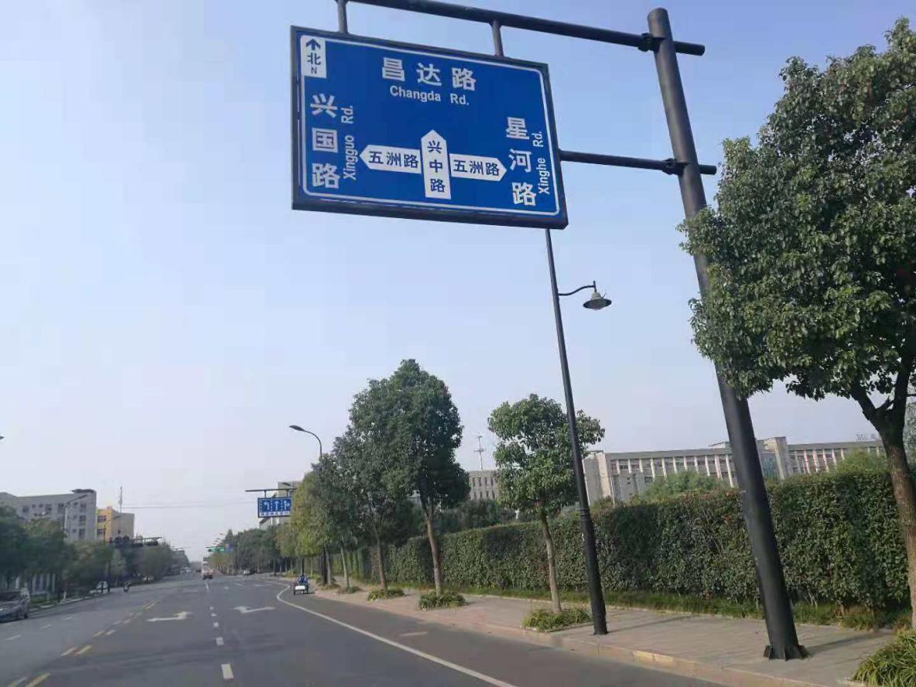 | 1、1500×3000×2mm铝板 2、底为高强级、字为超高强级反光膜，含铝槽、抱箍、螺栓、连接件等费用（不包含标杆） | 块 | 1 | 2970
13 | 指路牌2 | 1、4000×2400×3mm铝板 2、底为高强级、字为超高强级反光膜，含铝槽、抱箍、螺栓、连接件等费用（不包含标杆） | 块 | 1 | 6336
14 | 镀锌标杆1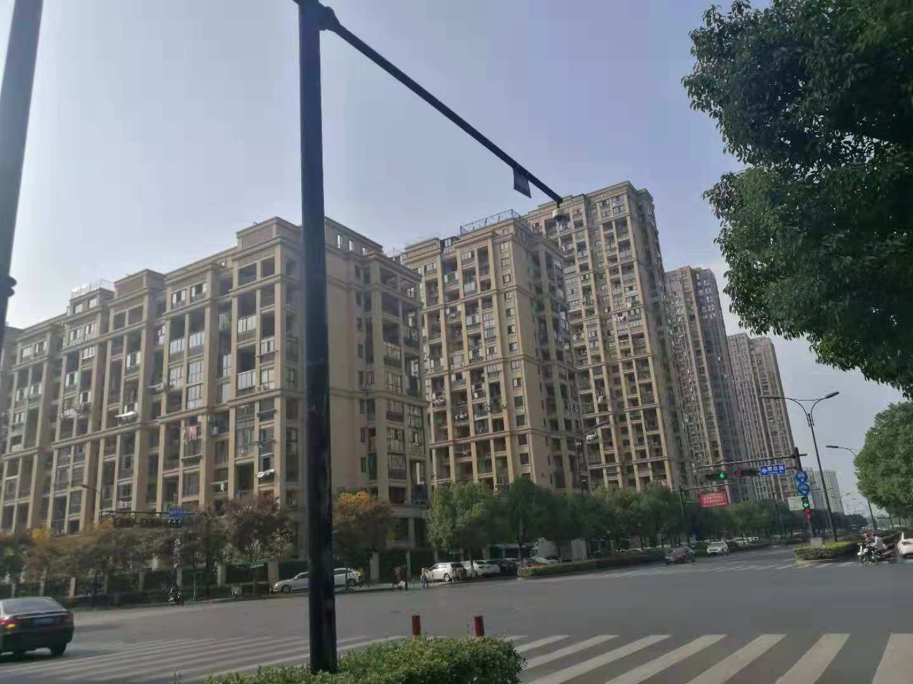 | 1、立柱式Φ89×4×3700mm无缝钢管2、1000×600×600mm C30混凝土基础3、包含热镀锌、制作加工、油漆、基坑开挖、回填、标志杆安装 | 套 | 1 | 733
15 | 镀锌标杆2 | 1、立柱式Φ140×4×3700mm无缝钢管2、1000×600×600mm C30混凝土基础3、包含热镀锌、制作加工、油漆、基坑开挖、回填、标志杆安装 | 套 | 1 | 3526
16 | 镀锌标杆3 | 1、单悬臂式Φ219×8×7420mm无缝钢管 2、无焊接、法栏连接，含混凝土基础3、包含热镀锌、制作加工、油漆、基坑开挖、回填、标志杆安装 | 套 | 1 | 18290
17 | 人行信号杆1  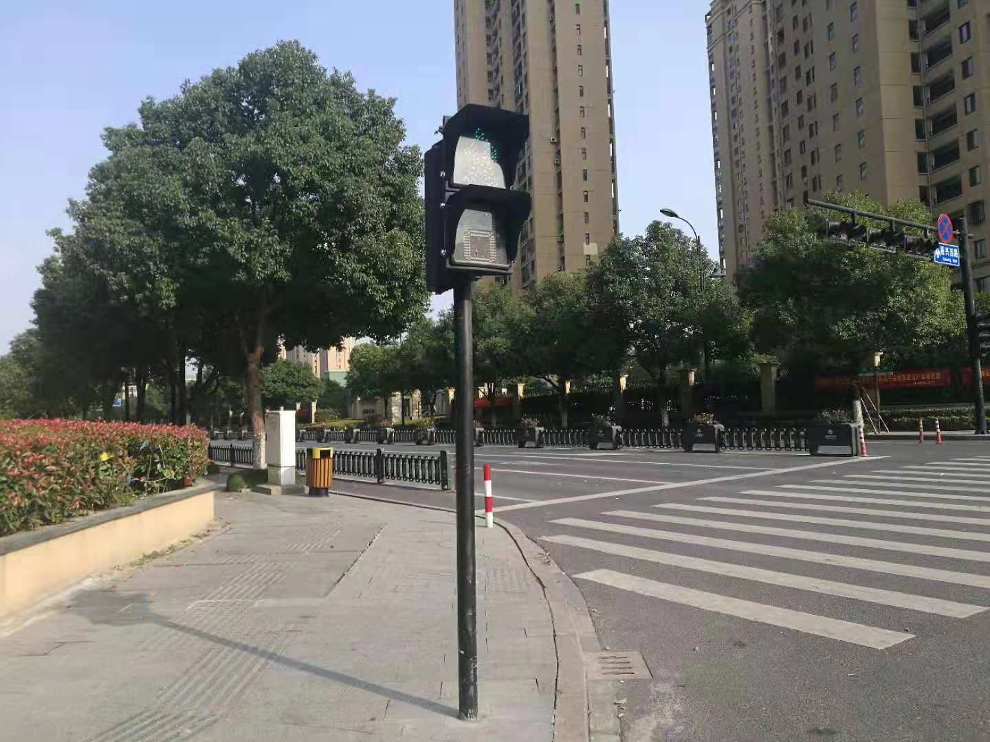 | 1、立柱采用Φ89×4.5×2800mm无缝钢管 2、含混凝土基础费用3、包含热镀锌、制作加工、油漆、基坑开挖、回填、信号灯杆安装 | 套 | 1 | 977
18 | 人行信号杆2 | 1、Φ114×4×3305mm无缝钢管2、含混凝土基础费用3、包含热镀锌、制作加工、油漆、基坑开挖、回填、信号灯杆安装 | 套 | 1 | 1221
19 | 红绿灯标志杆1  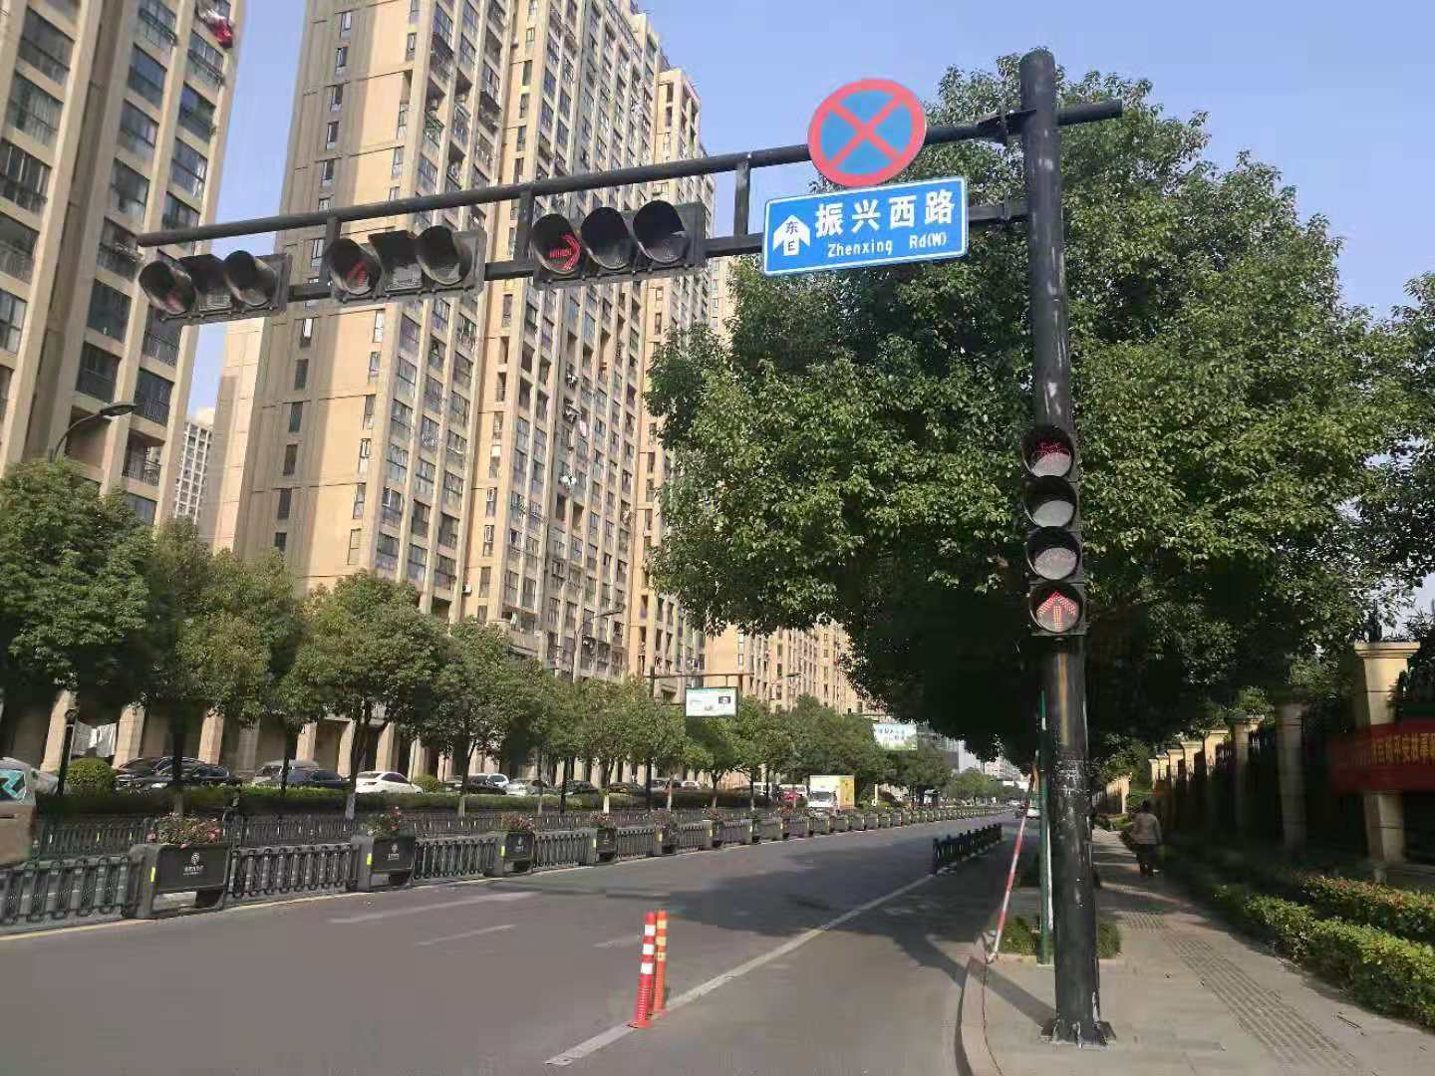 | 1、立柱采用Φ273×12×8000mm无缝钢管 ,挑长6m2、含混凝土基础费用3、包含热镀锌、制作加工、油漆、基坑开挖、回填、信号灯杆安装 | 套 | 1 | 18773
20 | 红绿灯标志杆2 | 1、立柱采用Φ325×12×8000mm无缝钢管，挑长8m 2、含混凝土基础费用3、包含热镀锌、制作加工、油漆、基坑开挖、回填、标志杆安装 | 套 | 1 | 21040
21 | 单悬臂杆1（指路分道牌）  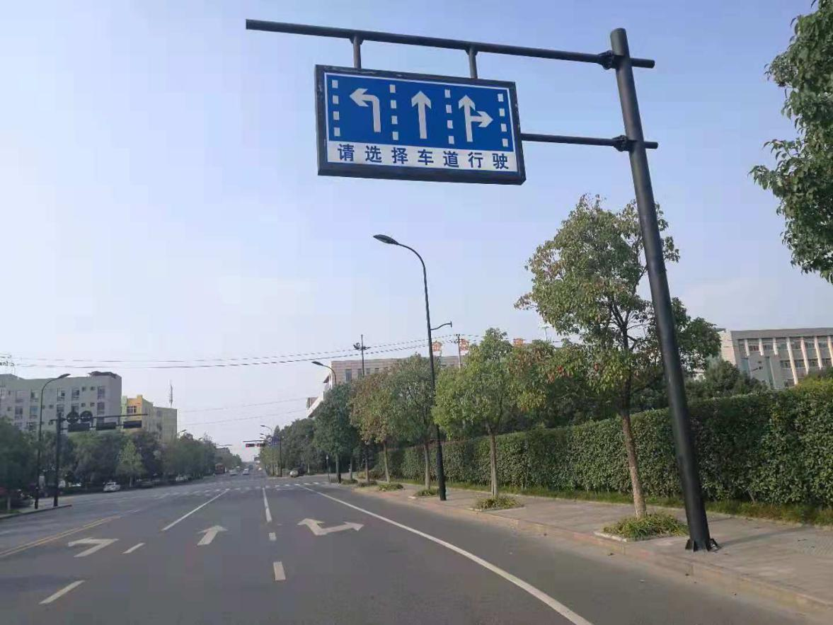 | 1、立柱采用Φ273×10×9302mm无缝钢管 ,挑长6m2、含混凝土基础费用 3、包含热镀锌、制作加工、油漆、基坑开挖、回填、标志杆安装 | 套 | 1 | 19360
22 | 单悬臂杆2（大型指路牌） | 1、立柱采用Φ325×12×10240mm无缝钢管，挑长8m 2、含混凝土基础费用3、包含热镀锌、制作加工、油漆、基坑开挖、回填、标志杆安装 | 套 | 1 | 24054
23 | 警示桩  （提供样品） | 1、Φ89×4×1200mm，一级反光膜2、280×280×450mmC30混凝土基础 | 根 | 1 | 127
24 | 摆放式支架 | 单立柱 89 | 套 | 1 | 605
25 | 摆放式支架 | 双立柱 89 | 套 | 1 | 770
26 | 贴反光膜1  （提供样品） | 7年工程级 | ㎡ | 1 | 109
27 | 贴反光膜2 | 高强级 | ㎡ | 1 | 159
28 | 贴反光膜3 | 超强级 | ㎡ | 1 | 201
29 | 标线1 | 常温标线，面撒玻璃珠，用量0.3-0.34kg/㎡ | ㎡ | 1 | 15
30 | 标线2 | 采用一次常温一次热熔反光涂料，标线厚1.8±0.2mm，用量一般为4kg/㎡，面撒玻璃珠，用量0.3-0.34kg/㎡ | ㎡ | 1 | 42
31 | 标线3  （提供样品） | 减速震荡标线，标线厚1.8±0.2mm,用量为4kg/㎡,标线采用反光热熔型涂料,预混或面撒玻璃微珠,用量为0.34kg/㎡,标线漆采用一次常温标线及一次热熔标线 | ㎡ | 1 | 149
32 | 橡胶缓冲带 | 1000×380×50mm | m | 1 | 120
33 | 标线除线 | 热熔型 | ㎡ | 1 | 8.8
34 | 缓冲带拆除 | 橡胶减速带:设置于区块出入口处，尺寸：380×1000×50mm,高强橡胶，包括：制作、运输、安装，并用φ20×120MM膨胀螺栓固定 | m | 1 | 10
35 | 辅助牌1拆除 | 1、200×700×1.5mm铝板2、底为高强级、字为超高强级反光膜，含铝槽、抱箍、螺栓、连接件等费用 | 块 | 1 | 15
36 | 辅助牌2拆除 | 1、300×700×1.5mm铝板2、底为高强级、字为超高强级反光膜，含铝槽、抱箍、螺栓、连接件等费用 | 块 | 1 | 15
37 | 标志牌1拆除 | 1、400×600×1.5mm铝板 2、底为高强级、字为超高强级反光膜，含铝槽、抱箍、螺栓、连接件等费用 | 块 | 1 | 15
38 | 标志牌2拆除 | 1、1500×1000×2mm铝板 2、底为高强级、字为超高强级反光膜，含铝槽、抱箍、螺栓、连接件等费用 | 块 | 1 | 66
39 | 指示牌1拆除 | 1、600×600×2mm铝板 2、底为高强级、字为超高强级反光膜，含铝槽、抱箍、螺栓、连接件等费用 | 块 | 1 | 17
40 | 指示牌2拆除 | 1、600×800×2mm铝板 2、底为高强级、字为超高强级反光膜，含铝槽、抱箍、螺栓、连接件等费用 | 块 | 1 | 17
41 | 指示牌3拆除 | 1、1000×1200×2mm铝板 2、底为高强级、字为超高强级反光膜，含铝槽、抱箍、螺栓、连接件等费用 | 块 | 1 | 55
42 | 指示牌4拆除 | 1、1000×2000×2mm铝板 2、底为高强级、字为超高强级反光膜，含铝槽、抱箍、螺栓、连接件等费用 | 块 | 1 | 88
43 | 禁令、警告牌1拆除 | 1、Φ800mm 2、1.5mm铝板 3、底为高强级、字为超高强级反光膜，含铝槽、抱箍、螺栓、连接件等费用 | 块 | 1 | 17
44 | 禁令、警告牌2拆除 | 1、Φ1000mm 2、1.5mm铝板 3、底为高强级、字为超高强级反光膜，含铝槽、抱箍、螺栓、连接件等费用 | 块 | 1 | 22
45 | 警告牌拆除 | 1、Φ900mm 2、1.5mm铝板 3、底为高强级、字为超高强级反光膜，含铝槽、抱箍、螺栓、连接件等费用 | 块 | 1 | 17
46 | 指路牌1拆除 | 1、1500×3000×2mm铝板 2、底为高强级、字为超高强级反光膜，含铝槽、抱箍、螺栓、连接件等费用 | 块 | 1 | 330
47 | 指路牌2拆除 | 1、4000×2400×3mm铝板 2、底为高强级、字为超高强级反光膜，含铝槽、抱箍、螺栓、连接件等费用 | 块 | 1 | 550
48 | 镀锌标杆1拆除 | 1、立柱式Φ89×4×3700mm无缝钢管2、1000×600×600mm C30混凝土基础3、包含热镀锌、制作加工、油漆、基坑开挖、回填、标志杆安装 | 套 | 1 | 18
49 | 镀锌标杆2拆除 | 1、立柱式Φ140×4×3700mm无缝钢管2、1000×600×600mm C30混凝土基础3、包含热镀锌、制作加工、油漆、基坑开挖、回填、标志杆安装 | 套 | 1 | 55
50 | 镀锌标杆3拆除 | 1、单悬臂式Φ219×8×7420mm无缝钢管 2、无焊接、法栏连接，含混凝土基础3、包含热镀锌、制作加工、油漆、基坑开挖、回填、标志杆安装 | 套 | 1 | 407
51 | 人行信号杆1拆除 | 1、立柱采用Φ89×4.5×2800mm无缝钢管 2、含混凝土基础费用3、包含热镀锌、制作加工、油漆、基坑开挖、回填、信号灯杆安装 | 套 | 1 | 18
52 | 人行信号杆2拆除 | 1、Φ114×4×3305mm无缝钢管2、含混凝土基础费3、包含热镀锌、制作加工、油漆、基坑开挖、回填、信号灯杆安装 | 套 | 1 | 41
53 | 红绿灯标志杆1拆除 | 1、立柱采用Φ273×12×8000mm无缝钢管 ,挑长6m2、含混凝土基础费用 3、包含热镀锌、制作加工、油漆、基坑开挖、回填、信号灯杆安装 | 套 | 1 | 605
54 | 红绿灯标志杆2拆除 | 1、立柱采用Φ325×12×8000mm无缝钢管，挑长8m 2、含混凝土基础费用3、包含热镀锌、制作加工、油漆、基坑开挖、回填、标志杆安装 | 套 | 1 | 572
55 | 单悬臂杆1拆除 | 1、立柱采用Φ273×10×9302mm无缝钢管 ,挑长6m2、含混凝土基础费用 3、包含热镀锌、制作加工、油漆、基坑开挖、回填、标志杆安装 | 套 | 1 | 572
56 | 单悬臂杆2拆除 | 1、立柱采用Φ325×12×10240mm无缝钢管 ，挑长8m 2、含混凝土基础费用3、包含热镀锌、制作加工、油漆、基坑开挖、回填、标志杆安装 | 套 | 1 | 748
57 | 塑钢护栏1拆除 | 3000mm×750mm | m | 1 | 17
58 | 塑钢护栏2拆除 | 3000mm×900mm | m | 1 | 18
59 | 塑钢护栏3拆除 | 3000mm×1200mm | m | 1 | 20
60 | 钢立柱、复合材料底座 | 热镀锌钢静电喷涂立柱，1000×800×15mm；复合材料底座，400×300×150mm | 套 | 1 | 382
61 | 塑料隔离墩  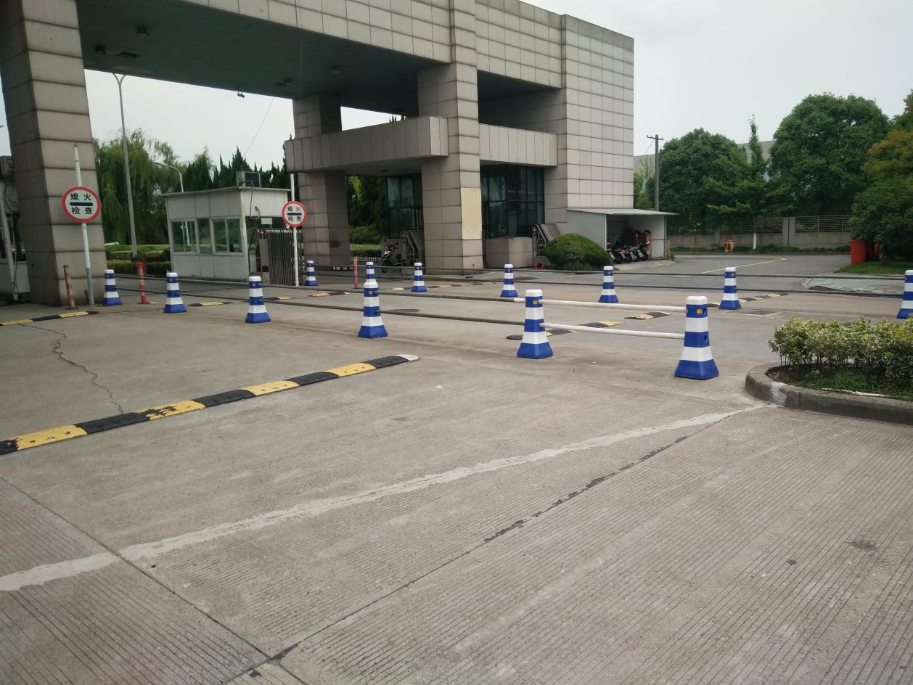 | 1、塑料隔离墩为四面体结构，贴高强度反光膜，底部尺寸：360×360MM，高度800MM，顶部170×170MM2、隔离墩之间由两根镀锌钢管串联。（参照现有余杭区经济技术开发区2号路、3号路交叉口实物） | 米 | 1 | 162
62 | 减速道钉 | 采用铝材 | 只 | 1 | 30
63 | 爆闪灯  （提供样品） | 类型：双面太阳能警示灯，防护等级：IP55，光源类型：LED，额定功率≤10W，电压：12V，寿命≥50000H，颜色：红蓝（每面2组4灯）爆闪；单个模块规格≥200×180MM，太阳能爆闪灯整体规格长度≥800×170×230MM，每个LED红蓝模块至少有42只高亮度发光体组成。 | 只 | 1 | 1980
64 | 太阳能反光道钉  （提供样品） | 尺寸≤105×105×25mm，电泄充放电次数>1000次，标准光强照晒8小时支持闪烁时间≥48小时，显示方式：闪烁(4Hz)或直亮（可选），超高亮LED（发光光强：黄、红≥8000mcd，白≥6000mcd，显示颜色：红色、黄色、白色，蓝色和绿色可选，外壳材料：铸铝，起控光强：正面光照小于500Lux,工作环境：-20℃～70℃，表面有透明耐磨保护层。 | 个 | 1 | 149
65 | 油漆（标志杆油漆） | 含氟亚光黑漆 | ㎡ | 1 | 18
66 | 护栏底坐 | 材质：复合材料 | 只 | 1 | 54
67 | 护栏底坐  （提供样品） | 材质：铁质 | 只 | 1 | 54
68 | 塑钢护栏1  （提供样品） | 护栏片：65×450×3000mm，立柱：80×80×750mm，采用优质热镀锌钢静电喷涂，喷塑。包含：基础安装等工作包含：基础安装等工作 | m | 1 | 173
69 | 塑钢护栏2 | 护栏片：65×600×3000mm，立柱：80×80×900mm，采用优质热镀锌钢静电喷涂，喷塑。包含：基础安装等工作 | m | 1 | 198
70 | 塑钢护栏3 | 护栏片：65×900×3000mm，立柱：100×100×1200mm，采用优质热镀锌钢静电喷涂，喷塑,包含：基础安装等工作 | m | 1 | 220
71 | 聚安脂反光警示柱  （提供样品） | Φ75mm×700mm | 支 | 1 | 83
72 | 塑胶管 | 规格：Φ55mm，长6m | 根 | 1 | 65
73 | 反光锥型交通路标1  （提供样品） | 高度70cm，含连接件等辅材费用 | 只 | 1 | 76
74 | 反光锥型交通路标2 | 高度50cm，含连接件等辅材费用 | 只 | 1 | 43
75 | 连接杆 | 现有反光锥型交通路标连接件更换，Φ33.5×2000mm | 根 | 1 | 27
76 | 绿化护栏 | 涂塑60cm高，做法参照余杭区经济技术开发区现有实物 | m | 1 | 186
77 | 电池 | 12V10AH太阳能爆闪灯专用电池 | 套 | 1 | 110
78 | 大水马桶  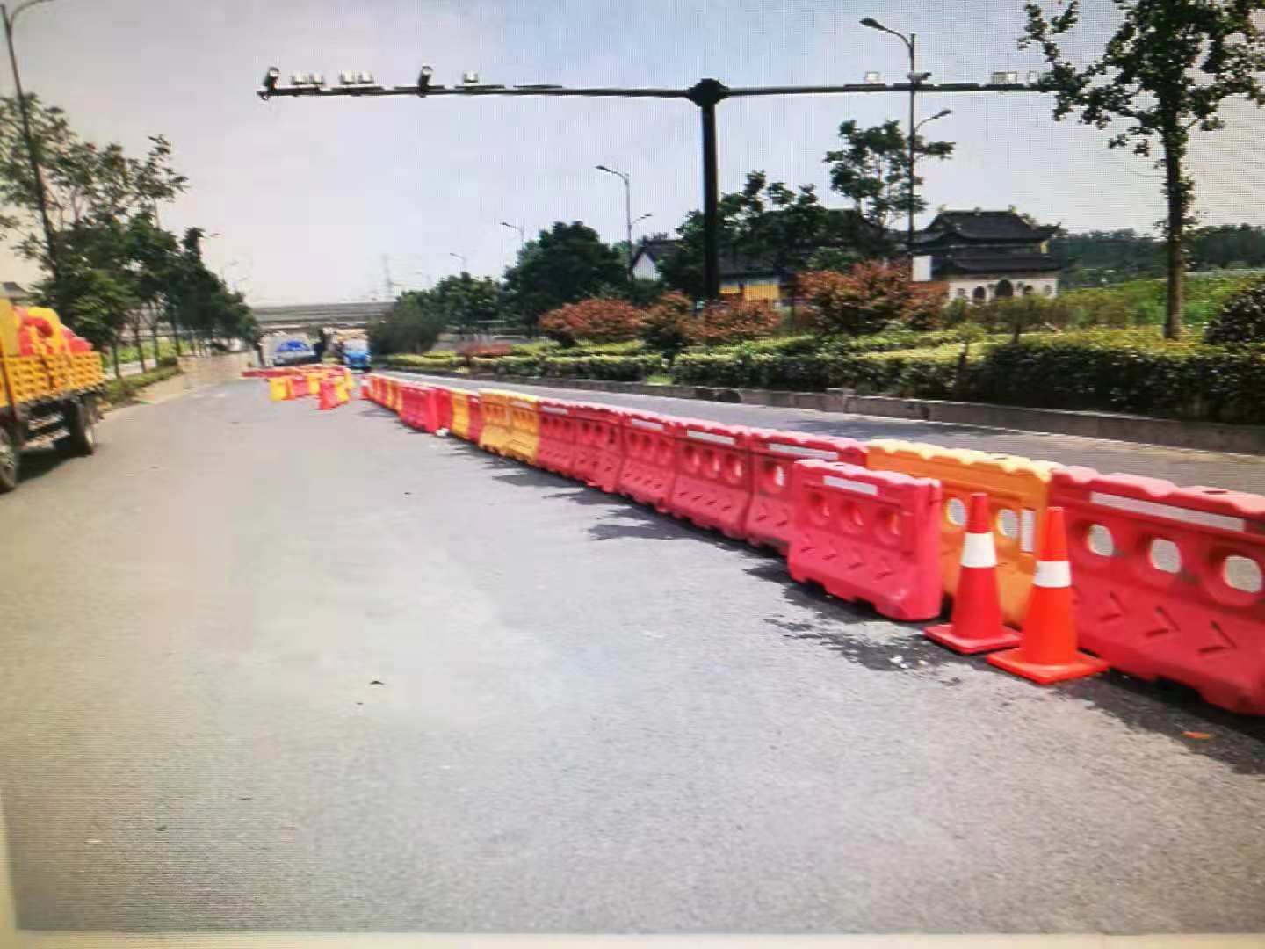 |  | 只 | 1 | 358
79 | 人工台班 | 用于拆除及搬运施工 | 台班 | 1 | 220
80 | 汽车台班 | 用于拆除及搬运施工 | 台班 | 1 | 660
81 | 吊车台班 | 用于拆除及搬运施工 | 台班 | 1 | 1430
82 | 中杆灯 | 4头，12米高 | 盏 | 1 | 10000
83 | 高杆灯 | 10头，15米高 | 盏 | 1 | 18000
84 | 波型护栏  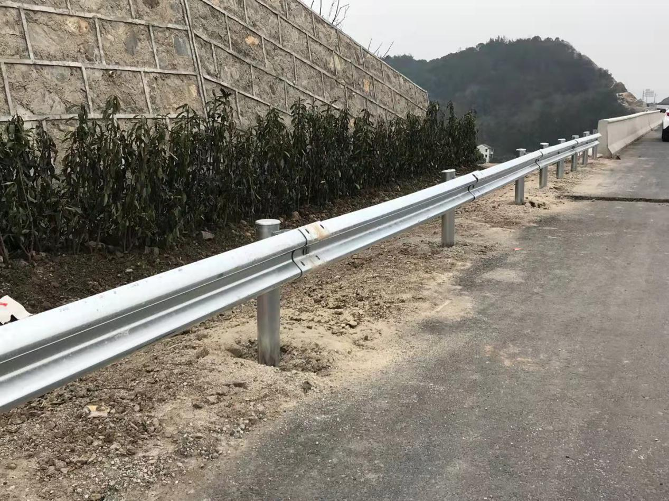 | A级（4E） | m | 1 | 300
85 | 波型护栏  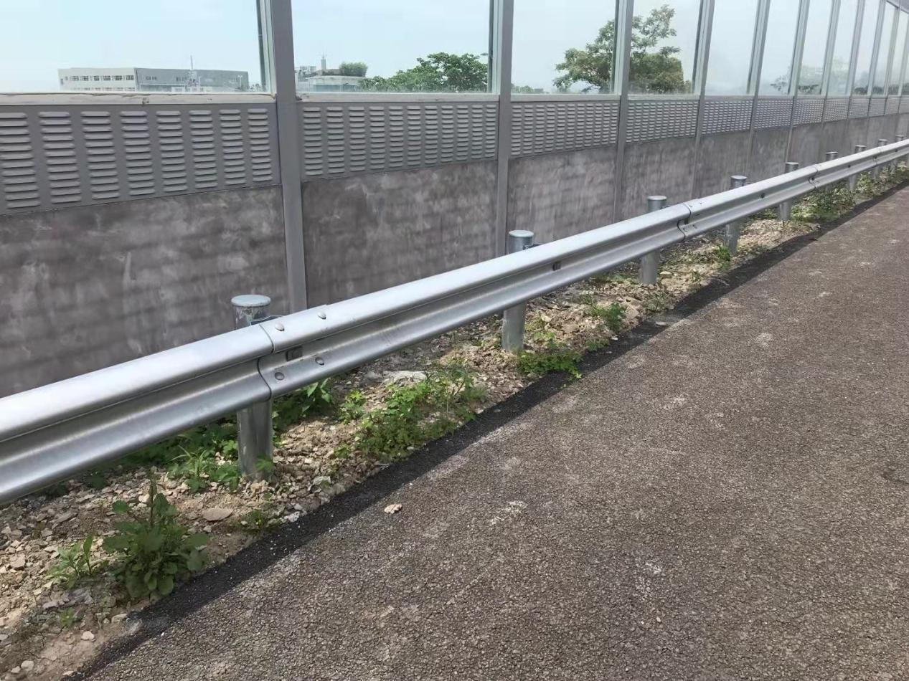 | A级（2E） | m | 1 | 400
86 | 波型护栏 | B级 | m | 1 | 260
87 | 行人过街语音提示柱  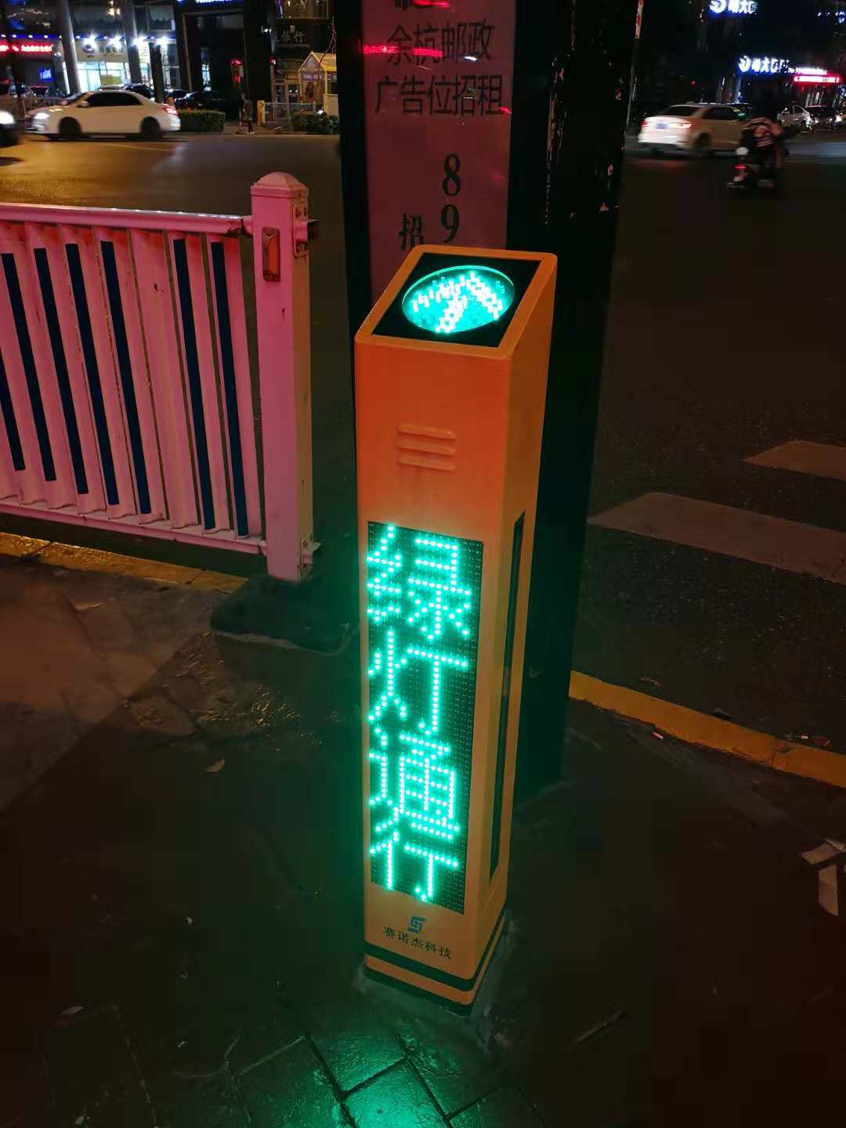  （提供详细使用说明） | 参照邱山大街与东湖路路口 | 套 | 1 | 6000
88 | 水磨除线 | 水磨除线 | M2 | 1 | 80
89 | 太陽能路灯  （提供详细设备参数说明） | 城市道路专用 | 盏 | 1 | 15000
- 各单项项目的折扣率必须相同，由各投标人自行综合考虑后填报。
三、服务期限、地点：
●1、服务期限：自合同生效之日起一年，由道路隐患治理及交通安全设施负责单位按实际情况下派的任务单。中标单位根据采购人下派的任务单将设施运输至指定地点，在设施的安装保养周期（安装保养周期是指水泥混凝土基础等的制作时间+保养周期+设施安装时间）内完成安装（或拆除）工作。
2、在服务期内中标人能严格履行合同，经采购人申请，采监科同意，采购单位可与中标供应商在合同期满续签一年。如中标供应商在服务期内违反合同约定，经考核不合格，采购单位有权提前终止合同。
3、服务地点：杭州市公安局余杭区分局交通警察大队指定地点（以临平城区为主）；
●四、售后服务要求：
1、质保期要求：自设备安装之日起，质保期为一年，在质保期内由于投标单位自身的原因造成交通设施损坏或造成其他影响的，相关费用由中标单位负责。
2、投标人须于签订合同前在余杭区范围内设立固定服务机构，提供及时、快速响应服务；
- 质保期内，乙方必须派专人定期（每年不少于3次）对设施进行巡查和维护；接到甲方的指令（包括：口头、电话、书面、网络派单）时，乙方必须在一小时内响应，1小时内赶到现场，一般故障在2小时内修复；不能在2小时内修复的，3小时内用备品备件更换（如设施涉及安装保养周期的，必须在安装保养周期内完成安装或修复）。
●五、供货要求：
1、设施必须是符合GB5768-2009等标准的合格产品。
2、包装应符合国家标准，以保证设备在运输过程中不受损伤，由于包装不当造成设施在运输过程中有任何损坏或丢失，由中标单位负责。
3、设施由中标单位负责送到施工现场，由中标单位负责运输、卸车。
4、设施到达现场，采购人、中标单位双方均须在场并确认包装的完好性后，由采购人验货。中标单位应按采购人安排的时间派人到现场，配合采购人完成对货物进行清点验收，双方签字确认。若发现货物与装箱单不符，中标单位负责补齐或收回。如中标单位不能按时到达，采购人有权开箱检验，并对缺件，损坏做出记录，中标单位应认可并负责解决。
5、中标单位负责设施安装及调试，直至设施正常运行或使用。
6、中标单位应自带用以安装、调试过程中所需的各种工具、仪器仪表及易损件。
7、所供货物不会侵犯任何第三方知识产权。
8、施工必须按照现行国家标准执行。
●六、履约保证金的缴纳和退付：
在合同签订以前各中标供应商分别向采购人各缴纳五万元保证金，验收合格后履约保证金自动转为质量保证金，在无质量问题的情况下，质量保证金将在质保期满后无息退还。
●七、项目验收：
施工完成后，本项目自行验收。
●八、货款支付：
项目经费按月结算，合同签订后的第二个月支付前一个月的实施经费，以此类推。

第四部分 合同样本
合同编号：
道路隐患治理及交通安全设施采购项目供货合同
合同编号：
采购方（甲方）：
供应方（乙方）：
甲、乙双方根据 项目（项目编号： ）公开招标的结果，双方本着互惠互利、共同发展的原则，就交安设施采购项目，签署本合同。
一、设施清单
序号 | 名称 | 规格型号 | 单位 | 数量 | 单价 | 总价
…
合 计

二、合同价款
1、本项目折扣率为 %；
2、自合同生效之日起一个日历年内，由道路隐患治理及交通安全设施负责单位按实际情况下派的任务单，每月按实计算、支付货款（合同签订后的第二个月支付前一个月的实施经费，以此类推），结算单价为本次投标报价中对应的设备单价。
3、乙方必须确保设施及其所有配件的完整性。对于招标文件没有列出，而对设施的正常使用和维护必不可少的且应属于设施需求配套的部件、配件等，乙方有责任给以补充。
三、付款方式
1、工程量每月结算，工程量以交警大队实际下派的任务单按实计算。
2、工程量经费按月结算，合同签订后的第二个月支付前一个月的工程量经费，以此类推。
四、履约保证金
在合同签订以前各中标供应商分别向采购人各缴纳五万元保证金，若在合同履行期间有违约行为的，按合同约定扣除相应的履约保证金。服务期结束后，采购人退付履约保证金。
五、交货与验货
1、交货时间和地点：乙方根据甲方下派的任务单将设施运输至指定地点，在设施的安装保养周期内（安装保养周期是指水泥混凝土基础等的制作时间+保养周期+设施安装时间）完成安装（或拆除）。
2、设施包装应符合国家标准，以保证设备在运输过程中不受损伤，由于包装不当造成设施在运输过程中有任何损坏或丢失，由乙方负责。
4、设施由乙方负责送到施工现场，由乙方负责运输、卸车。
5、设施到达现场，采购人、中标单位双方均须在场并确认包装的完好性后，由采购人验货。中标单位应按采购人安排的时间派人到现场，配合采购人完成对货物进行清点验收，双方签字确认。若发现货物与装箱单不符，中标单位负责补齐或收回。如中标单位不能按时到达，采购人有权开箱检验，并对缺件，损坏做出记录，中标单位应认可并负责解决。
6、乙方负责设施安装及调试，直至设施正常运行或使用。
7、乙方应自带用以安装、调试过程中所需的各种工具、仪器仪表及易损件。
8、所供货物不会侵犯任何第三方知识产权。
六、质量与售后（质保期一年）
1、设施必须是全新的符合国家标准的合格产品。
2、包装应符合国家标准，以保证设备在运输过程中不受损伤，由于包装不当造成设施在运输过程中有任何损坏或丢失，由中标单位负责。
3、质保期内，乙方必须派专人定期（每年不少于3次）对设施进行巡查和维护；接到甲方的指令（包括：口头、电话、书面、网络派单）时，乙方必须在30分钟内响应，1小时内赶到现场，一般故障在2小时内修复；不能在2小时内修复的，3小时内用备品备件更换（如设施涉及安装保养周期的，必须在安装保养周期内完成安装或修复）。
七、违约责任
1、乙方不能按期交货，除不可抗拒因素外，乙方应向甲方支付延期违约金，每日按合同总价的0.3％计算。
2、甲方延期付款（正当拒付除外），应向乙方支付该此延付款数额的延期违约金，每日按该此延期付款额的0.3％计算。
3、双方必须严格执行《中华人民共和国合同法》的有关违约责任规定。
八、解除和变更
1、合同一方要求变更或解除合同时，应及时书面通知对方，对方在接到通知15日内给予答复，逾期未答复则视为同意。
2、当合同一方要求变更或解除合同时，在新协议未达成前，原合同仍然有效。
3、要求变更或解除合同的一方，要对因变更或解除合同所造成的损失负责。
九、合同纠纷
1、甲乙双方若发生合同纠纷，应本着互谅互让、互相尊重、和平友好的原则协商解决。
2、本合同履约地为 ，若双方不能通过协商达成协议，可依据《中华人民共和国民事诉讼法》和《中华人民共和国合同法》的有关规定，向余杭区人民法院申请仲裁或提起诉讼。
3、如果有附件，附件也是本合同不可缺少之组成部分，具有同等法律效力。
十、免责条款
本合同因不可抗力而无法履行时，双方按国家有关法律规定处理。
十一、合同生效及其它
1、招标文件、投标文件、更正公告、中标通知书、承诺函等均作为本合同组成部分，具有同等效力。
2、合同经双方法定代表人或其授权代表签字并加盖单位公章经交易中心鉴证后方可生效。
3、合同执行中涉及采购资金和采购内容修改或补充的，须经财政部门审批，并签书面补充协议报政府采购监督管理部门备案，作为主合同不可分割的一部分。
4、 本合同（□是 □否）为可融资合同，关于中小企业信用融资事项可登陆余杭区公共资源交易网（http://www.yhggzy.com.cn/）“余杭区中小企业信用融资模块”进行查询。
5、本合同未尽事宜，遵照《合同法》有关条文执行。
6、本合同一式多份，具有同等法律效力，甲乙双方、鉴证方、区财政局采购监管科、验收单位，各执一份。

甲方（盖章）： 乙方（盖章）：
法定代表人： 法定代表人：
或授权代表（签字）： 或授权代表（签字）：
地址： 地址：
邮编： 邮编：
电话： 电话：
传真： 传真：
开户银行： 开户银行：
帐号： 帐号：

鉴证方（盖章）：

签约时间： 年 月 日
签约地点：
★ 此仅为合同书样本，中标单位需根据实际情况和采购人签订相应的合同！

第五部分 投标文件格式
一、开 标 一 览 表
项目编号：HZYHZFCG-2018-221
本项目折扣率  （%） | %
备注：按百分比报，精确到小数点后二位。

投标人（公章）：
法定代表人或授权代表（签字）：
日期：20 年 月 日

二、评分对应表

项目编号：HZYHZFCG-20 -
序号 | 评审内容 | 评分标准 | 页码
一 | 技术分
1 |  |  | 详见技术文件第几页
2 |  |  | ……
……
二 | 商务分
 |  |  | 详见商务文件第几页
 |  |  | ……
注：评分对应表主要用于作为专家评分的一个参考及查阅依据。
三、所投产品具体配置表
项目编号：HZYHZFCG-20 -
序号 | 品名 | 数量 | 品牌 | 规格型号 |  | 性能及指标 | 产地
1
2
3
4
… |  |  |  |  |  |  | …
备注：投标文件中必须明确主要产品的品牌、规格型号、性能指标等内容。可附投标产品介绍图文资料。

投标人（公章）：
法定代表人或授权代表（签字）：
日期：20 年 月 日

四、技术偏离表
项目编号：HZYHZFCG-20 -
序号 | 内 容 | 招标文件  规范要求 | 投标文件  对应规范 | 偏离情况
备注：投标人应根据投标设备的性能指标、对照招标文件要求在“偏离情况”栏注明“正偏离”、“负偏离”或“无偏离”。

投标人（公章）：
法定代表人或授权代表（签字）：
日期：20 年 月 日
五、采购需求实质性内容响应表
项目编号：HZYHZFCG-20 –
序号 | 实质性条款 | 招标文件要求 | 投标承诺或说明 | 满足情况
1 | 项目概述中的对应内容
2 | 各单项项目的折扣率必须相同，由各投标人自行综合考虑后填报。
3 | 服务期限
4 | 售后服务要求
5 | 供货要求
6 | 履约保证金的缴纳和退付
7 | 货款支付
填表说明：
1、“实质性条款”详见“第三部分 采购需求”中带“●”条款，本表中所列条款仅供参考；
2、投标人应根据投标承诺或说明、对照招标文件要求在“满足情况”栏注明“满足”或“不满足”；
3、本项目“第三部分 采购需求”中所有带“●”条款，投标人必须作出实质性响应，如有任意一条未响应或不满足，将被视为无效。

投标人（公章）：
法定代表人或授权代表（签字）：
日期：20 年 月 日
六、项目组人员情况安排表
项目编号：HZYHZFCG-20 -
拟任分工 | 姓名 | 学历 | 本单位工作时间 | 专业工龄 | 获得的专业技术资格证或技术培训登记证 | 履 历 | 联系电话/手机
项目负责人
供货人员
安装调试人员
培训人员
售后服务人员
其他人员
备注：提供上述人员履历，学历、资质证书的复印件（加盖单位公章）和近3个月的社保缴纳证明（须加盖当地社保部门公章）。

投标人（公章）：
法定代表人或授权代表（签字）：
日期：20 年 月 日
七、距采购人最近或者能为本项目提供最优服务的网点情况表
项目编号：HZYHZFCG-2018-221
服务网点名称
地址
注册资本金 |  | 其中：投标人出资比例
员工总人数 |  | 其中：技术人员数
经营期限
售后服务协议
售后服务内容
工作业绩
服务承诺
业务咨询电话 |  |  | 传 真
负责人 |  |  | 联系电话
投标人（公章）：
法定代表人或授权代表（签字）：
日期：20 年 月 日
八、投标响应函

杭州市公共资源交易中心余杭分中心：
(投标人全称)授权 (全权代表姓名) (职务、职称)为全权代表，参加贵方组织 项目（项目编号：HZYHZFCG-2018-221）标项 采购的有关活动，并对此项目进行投标。全部投标文件，包括报价文件正本一份、副本七份；商务/技术文件正本一份、副本七份以及其他要求投标人提交的全部文件。
据此函，签字代表宣布同意如下：
1、我方承诺已经具备《中华人民共和国政府采购法》第二十二条中规定的参加政府采购活动的投标人应当具备的条件：
（1）具有独立承担民事责任的能力；
（2）具有良好的商业信誉和健全的财务会计制度；
（3）具有履行合同所必需的设备和专业技术能力；
（4）有依法缴纳税收和社会保障资金的良好记录；
（5）参加政府采购活动前三年内，在经营活动中没有重大违法记录；
（6）法律、行政法规规定的其他条件。
2、本投标有效期自投标文件合格递交之日起 60日。
3、如我方中标，本投标文件至本项目合同履行完毕止均保持有效，我方将按招标文件及政府采购法律、法规的规定履行合同责任和义务。
4、如果在开标后规定的投标有效期内撤回投标，我方的投标保证金将不被退还。
5、我方完全理解贵方不一定要接受最低价的投标。
6、我方同意按照贵方要求提供与投标有关的一切数据或资料，配合招标采购单位进行评标、验收等与本次采购相关工作。
7、我方在投标之前已经与贵方进行了充分的沟通，完全理解并接受招标文件的各项规定和要求，对招标文件的合理性、合法性不再有异议。并保证遵守采购文件中的有关规定。
8、我方已详细审查全部招标文件，包括更正通知（如有的话）以及全部参考资料和有关附件，已经了解我方对于招标文件、采购过程、采购结果有依法进行询问、质疑、投诉的权利及相关渠道和要求。
9、我方向贵方提交的所有投标文件、资料都是准确的和真实的。
10、我方将严格遵守《中华人民共和国政府采购法》第七十七条规定，供应商有下列情形之一的，处以采购金额千分之五以上千分之十以下的罚款，列入不良行为记录名单，在一至三年内禁止参加政府采购活动，有违法所得的，并处没收违法所得，情节严重的，由工商行政管理机关吊销营业执照；构成犯罪的，依法追究刑事责任：
（1）提供虚假材料谋取中标、成交的；
（2）采取不正当手段诋毁、排挤其他供应商的；
（3）与采购人、其他供应商或者采购代理机构恶意串通的；
（4）向采购人、采购代理机构行贿或者提供其他不正当利益的；
（5）在招标采购过程中与采购人进行协商谈判的；
（6）拒绝有关部门监督检查或者提供虚假情况的。
供应商有前款第（1）至（5）项情形之一的，中标、成交无效。

法定代表人或授权代表（签字）：
投标人（公章）:
联系人： 邮政编码：
联系地址：
联系电话: 传真号码：
日 期： 年 月 日
九、法定代表人授权委托书

杭州市公共资源交易中心余杭分中心：

兹委派我单位 先生/女士（其在本单位的职务是： ，联系电话： ，手机： ，传真： ，身份证号： ）代表我单位全权处理 项目（项目编号：HZYHZFCG-2018-221 ）标项 的一切事项，若中标则全权代表本单位签订合同，并负责处理合同履行等事宜。
在撤销授权的书面通知以前，本授权书一直有效。授权代表在授权书有效期内签署的所有文件不因授权的撤销而失效。
授权代表无转委托权，特此委托。
特此告知。

法定代表人（签字）： 授权代表（签字）：
职务： 职务：
身份证号码： 身份证号码：

法定代表人和授权代表的身份证正反面复印件、授权代表在本单位近三个月（2018 年 8月、9月、10月）社保缴纳证明（加盖社保部门公章）附后

投标人（公章）：
授权委托日期：20 年 月 日
窗体顶端
十、总公司（总机构）授权书

杭州市公共资源交易中心余杭分中心：

（区域性分支机构）具备实际承担责任的能力和法定的缔结合同的能力，因此我公司授权 （区域性分支机构）参加 项目（项目编号HZYHZFCG-20 - ）标项 的投标，若中标则由 （区域性分支机构）签订合同，并负责处理合同履行等事宜。且本公司就采购合同约定的事项对采购人承担连带责任。

授权单位：
授权单位盖章：

授权单位法定代表人（签字）：

日期： 年 月 日

十一、无失信行为承诺书

杭州市公共资源交易中心余杭分中心：

本公司承诺：在本项目采购和执行期间，本公司、公司法定代表人及项目负责人不在国家相关行政主管部门公布的不良信用记录名单中，愿意接受社会各界监督。若本公司、公司法定代表人及项目负责人在此期间被列入失信被执行人等失信行为记录名单，自愿依法接受取消投标资格、记入信用档案、取消中标资格、没收投标保证金等有关处理，给采购人造成损失的，依法承担赔偿责任，并愿意承担相关法律责任。

法定代表人（签字或盖章）：
投标人（公章）：

日期：20 年 月 日

十二、类似项目实施业绩一览表
项目名称 | 项目  类型 | 简要描述 | 项目金额  （万元） | 合同签订时间 | 项目单位  联系人及电话
备注：以合同签订时间为准，须提供合同复印件加盖公章。

投标人（公章）：
法定代表人或授权代表（签字）：
日期：20 年 月 日
十三、中小企业证明材料

（一）中小企业声明函

本公司郑重声明，根据《政府采购促进中小企业发展暂行办法》（财库[2011]181号）的规定，本公司为 （请填写：中型、小型、微型）企业。即，本公司同时满足以下条件：
- 根据《工业和信息化部、国家统计局、国家发展和改革委员会、财政部关于印
发中小企业划型标准规定的通知》（工信部联企业[2011]300号）规定的划分标准，本公司为 （请填写：中型、小型、微型）企业。
- 本公司参加 单位的 项目采购活动提供本企业制造的货物，由
本企业承担工程、提供服务，或者提供其他 （请填写：中型、小型、微型）企业制造的货物。本条所称货物不包括使用大型企业注册商标的货物。
本公司对上述声明的真实性负责。如有虚假，将依法承担相应责任。

企业名称（盖章）：
日期： 年 月 日

（二）承诺书
我单位根据《工业和信息化部、国家统计局、国家发展和改革委员会、财政部关于印发中小企业划型标准规定的通知》（工信部联企业〔2011〕300号）规定的划型标准，主营业务属于
行业（（1）农、林、牧、渔业（2）工业（3）建筑业（4）批发业（5）零售业（6）交通运输业（7）仓储业（8）邮政业（9）住宿业（10）餐饮业（11）信息传输业（12）软件和信息技术服务业（13）房地产开发经营（14）物业管理（15）租赁和商务服务业（16）其他未列明行业），并提交如下材料：
1、企业营业执照副本复印件；（加盖单位公章）；
2、企业上年度财务报表（企业利润表、企业资产负债表）（相关材料加盖税务部门公章）；
3、企业上年度从业人员证明材料（1-12月份社会保险基本结算表或社会保险费年度结算申报表）（相关材料加盖社保部门公章）；
我单位承诺：以上提交材料内容真实、有效。如有不实,愿负相应的法律责任并承担由此产生的一切后果。
特此承诺。

公司名称：
经办人签字：
职 务：
联系电话：
办理日期： 年 月 日

（三）残疾人福利性单位声明函
本单位郑重声明，根据《财政部 民政部 中国残疾人联合会关于促进残疾人就业政府采购政策的通知》（财库〔2017〕 141号）的规定，本单位为符合条件的残疾人福利性单位，且本单位参加______单位的______项目采购活动提供本单位制造的货物（由本单位承担工程/提供服务），或者提供其他残疾人福利性单位制造的货物（不包括使用非残疾人福利性单位注册商标的货物）。
本单位对上述声明的真实性负责。如有虚假，将依法承担相应责任。

单位名称（盖章）：
日期： 年 月 日

十四、投标文件外层包装封面（格式供参考）
1、报价文件外层包装封面
报价文件
(唱标时启封)
项目名称：
项目编号：
投标人名称（盖章）：

在 年 月 日 时 分之前不得启封

2、商务/技术文件外层包装封面
商务/技术文件
(开标时启封)
项目名称：
项目编号：
投标人名称（盖章）：

在 年 月 日 时 分之前不得启封
十五、投标文件封面（格式供参考）
1、报价文件封面
正本/副本
报价文件
项目名称：
项目编号：
投标人名称（盖章）：
法定代表人或授权代表签字：

2、商务/技术文件封面
正本/副本
商务/技术文件

项目名称：
项目编号：
投标人名称（盖章）：
法定代表人或授权代表签字：

